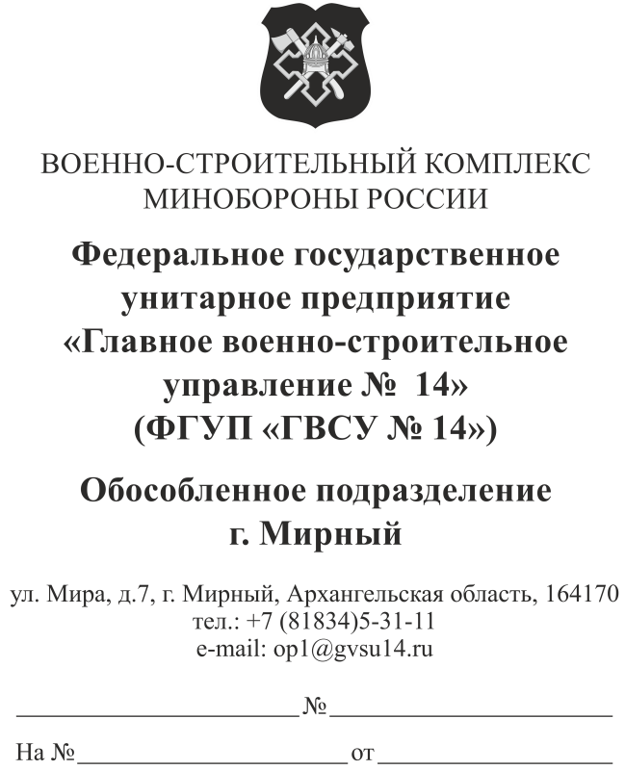Руководителю предприятия

Прошу Вас рассмотреть возможность поставки в адрес ОП в г. Мирный ФГУП «ГВСУ №14» следующих материалов на объект 500/001/ЭИБ:

|  |  |  |  |
| --- | --- | --- | --- |
| № | Наименование | Ед. изм. | Общий объем |
| 1 | Портландцемент ПЦ 500 ДО-Н ГОСТ 10178-85 | т | 4 198,92 |

В коммерческом предложение указать цены с НДС, с доставкой автотранспортом до объекта 500/001/ЭИБ(Расстояние от КПП «БУРЯ» до объекта 500/001/ЭИБ «СОРМАТ» - 96,4 км.), условия оплаты и сроки поставки. Также возможна доставка ЖД транспортом до станции Плесецкая Северной железной дороги (код 294601).Ознакомиться с условиями, прописанными в Техническом задании (приложение 1) Коммерческое предложение прошу выслать по эл. почте [Hutorjanski@yandex.ru](mailto:Hutorjanski@yandex.ru)., +79212919474.

Инженер ОМТС ОП ФГУП

«ГВСУ №14 при Спецстрое России» И.Н.Хуторянский